湖北省黄冈中学2013届高三11月月考
地理试题

一、单项选择题
读“我国四大盆地地形剖面示意图”，回答1～2题。
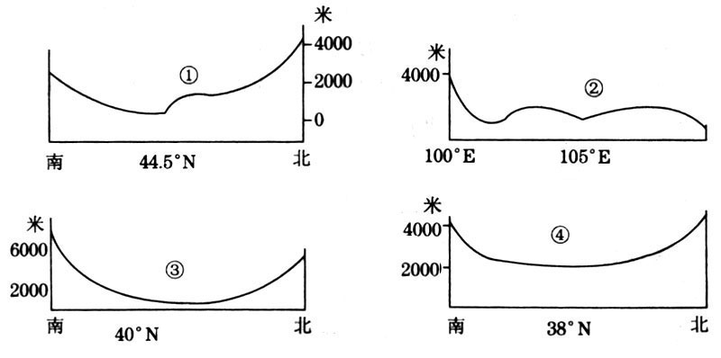

1．关于四大盆地位置判断正确的是
A．都位于我国地势的第二级阶梯上 B．盆地①位于最东面
C．盆地①、③都位于暖温带 D．盆地②位于季风区
2．盆地①和盆地②相比较的叙述正确的是
A．盆地①和盆地②内能源资源丰富，但种类差异大
B．都属于外流区域，都有闻名于世的农业灌溉工程
C．两地所建林业生态工程的生态作用差异大
D．外力作用对地表形态的影响都以风力和流水作用为主
我国某中学地理研究性学习小组对霜冻现象进行探究性学习。下图是他们通过长期收听天气预报绘制的我国东部地区的平均初霜、终霜日期曲线图。据此回答3～4题：
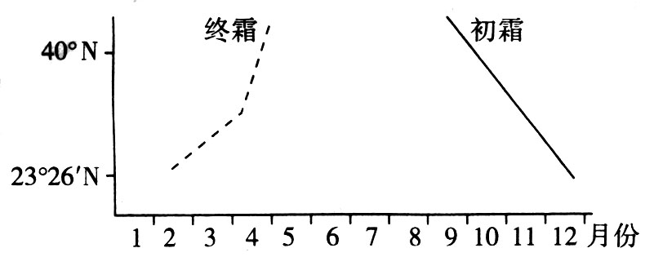

3．图中初霜、终霜出现时间差异很大，造成这种差异的根本因素是
A．作物品种 B．纬度位置 C．海陆位置 D．地形
4．不利于霜冻发生的条件是
A．天气严寒 B．地面辐射强 C．微风 D．大气逆辐射强

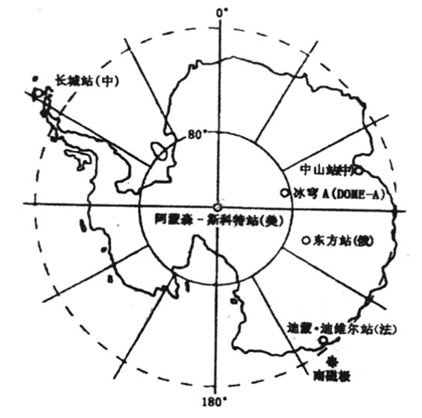
读南极地区图，当英国伦敦日落时，阿蒙森一斯科特考察站正当日出。回答5～6题。
5．此刻，北京时间是
A．14点 B．2点
C．8点 D．20点
6．这一天，下列地理现象可信的是
A．长江中下游平原为“梅雨”期
B．我国开展值树活动的最佳时期
C．南极地区出现“南极臭氧洞”
D．澳大利亚正值最炎热的季节
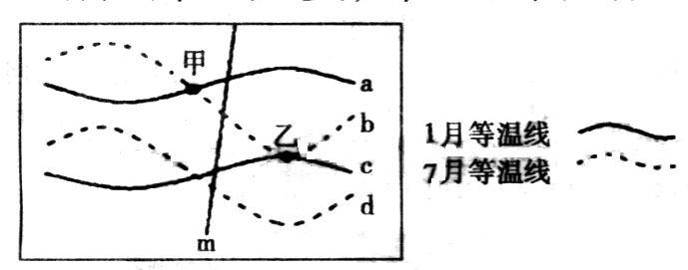
右图为某地区1月、7月等温线示意图，m表示大陆海岸线，读图回答7～8题。
7．有关图示区域的判断，不可能的是
A．甲位于大洋西岸 B．甲位于大洋东岸
C．图示区域位于南半球 D．图示区域位于北半球
8．若甲、乙两地的1月和7月温差分别为16 ℃和6 ℃，b、d两线数值分别为24 ℃、25 ℃，则a、c两线数值依次为
A．8 ℃ 18 ℃ B．9 ℃ 19 ℃ C．18 ℃ 8 ℃ D．19 ℃ 9 ℃
MN线为地球表面的一半圆弧，回答9～11题：
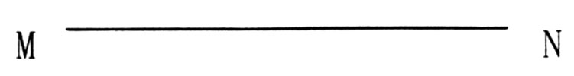

9．若MN线位于同一经线圈上，新年伊始，M点的正午太阳高度正好达90°，则
A．M点比N点的线速度大 B．M、N位于同一纬线上
C．M与N的纬度值相等 D．M、N可能在同一经线上
10．若MN线位于晨昏线上，M点的地方时为8点，则
A．M点昼长大于N点昼长 B．N点日出的地方时是4点
C．太阳直射点位于北半球 D．M点的区时比N点的区时早12时
11．若MN线位于70°N纬线上，6月22日晨昏线与M点距离最近时，下列说法错误的是
A．M点的太阳高度为 B．N点的正午太阳高度为
C．M点处于极昼 D．N点的正午太阳高度达一年中最小

右图为我国某地局部降水（雪）分布图。读图，完成12～13题。
12．导致图中雨雪分界线在甲、乙两处发生弯曲的主要因素是
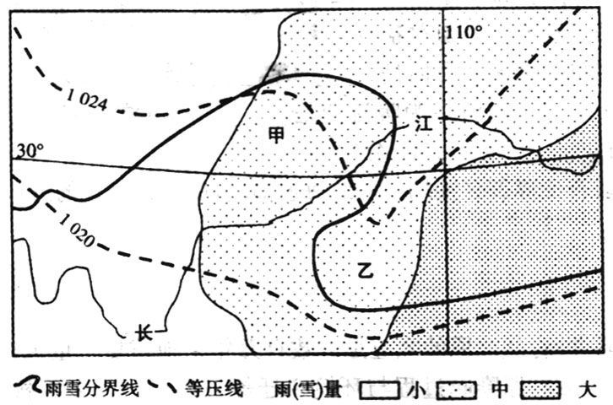
A．纬度 B．大气环流
C．地形 D．海陆热力性质差异
13．下列对甲、乙两地天气的叙述，正确的有
①甲地中雨，乙地中雪
②甲地小雪，乙地小雨
③甲、乙两地风向均为偏北风，乙地风力较强
④甲、乙两地风均为偏南风，甲地风力较强
A．①③ B．①④
C．②③ D．②④
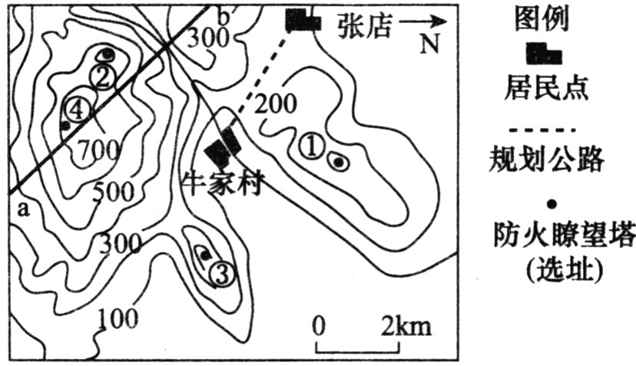
读某地区等高线地形图，完成14～16题。
14．关于图中规划公路叙述正确的是
A．最大高差可能为180米 B．走向为东北—西南
C．长度约为6千米 D．穿越山脊地区

15．沿图a—b剖面线绘制的地形剖面是下列的
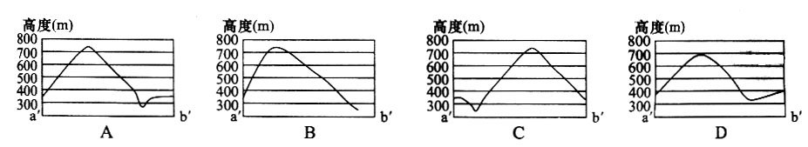
16．在图示区域内拟建一座防火瞭望塔，在①②③④的选址方案中，瞭望范围最大的是
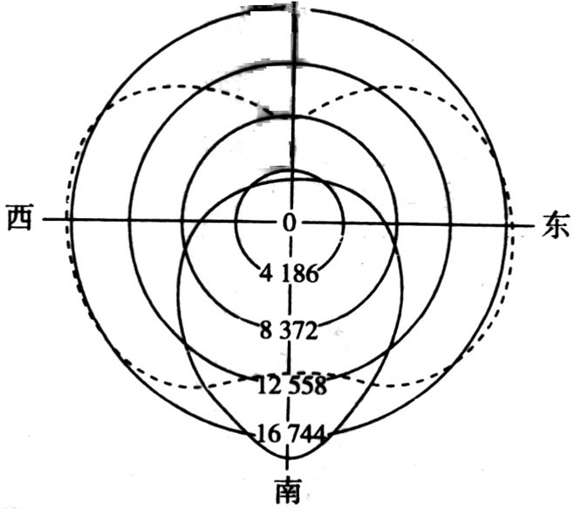
A．① B．②
C．③ D．④
右图是我国某校地理兴趣小组根据当地楼房各朝向外墙面接受的太阳辐射热量，绘制的一月和七月的太阳辐射日总量变化方位图（单位：千焦/平方米·日）。读图回答17～18题。
17．该地楼房
A．一月份东墙接受太阳辐射最多 B．七月份南墙接受太阳辐射最多
C．一月份南墙接受太阳辐射最多 D．七月份北墙接受太阳辐射最多
18．该地最有可能位于
A．三江平原 B．黄河三角洲 C．珠江三角洲 D．长江三角洲
2014年冬奥会计划于当年的2月7日至23日在俄罗斯南部城市索契举行。下图为索契区域示意图和气候资料图，完成19～20题：
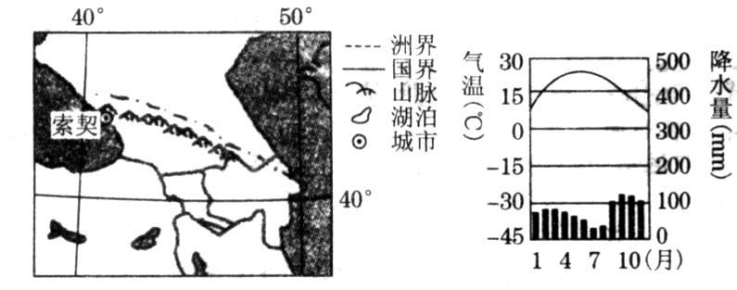

19．索契1月气温高于0℃的原因有
①纬度低，气温高 ②大高加索山对北方冷空气的阻挡作用
③受大西洋暖流的影响 ④受黑海和西风的影响
A．①② B．③④ C．①③ D．②④
20．索契作为冬奥会举办地的优势条件主要是
A．冬季晴天多，阳光充足，便于开展户外运动
B．冬季降水多，北部有高山，积雪量大，有利于开展冰雪项目
C．黑海冬季结冰，有利于开展有冰雪项目
D．河网密布，便于开展水上项目
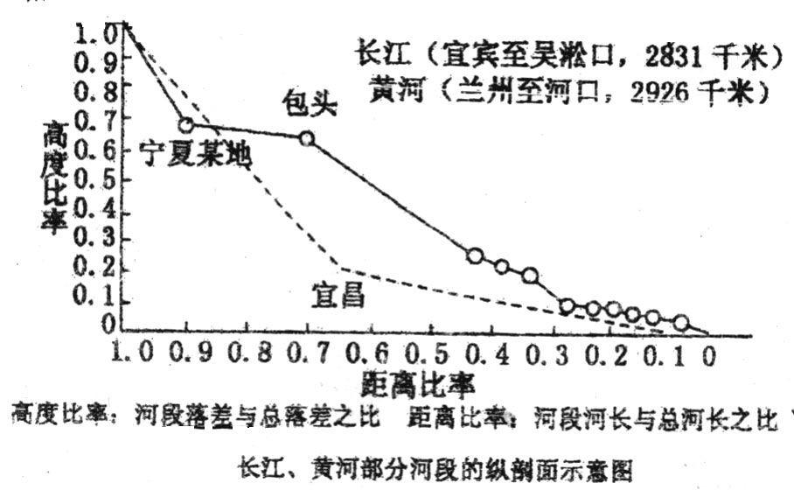
从河源到河口的河床最低点之间的纵截面称为河流纵剖面。回答21～23题。

21．关于长江宜昌以西、以东河段纵剖面差异的成因，叙述正确的是
A．长江宜昌以西河段流经三级地势阶梯，所以河段落差大
B．长江宜昌以东河段流速缓慢，泥沙沉积明显，所以河段落差小
C．长江宜昌以西河段流经地区降水量比以东河段大，所以河段落差大
D．长江宜昌以东河段人口、城市密集，所以河段落差小
22．关于黄河河段纵剖面的叙述正确的是
A．黄河落差最大的河段是宁夏至包头段
B．宁夏至包头河段水流缓慢，易出现凌汛现象
C．黄河下游地区水量小，流速慢，易出现海岸被侵蚀后退现象
D．黄河上游落差大，水流急，河水泥沙含量最大
23．关于河流综合开发治理的重点，叙述正确的是
A．长江宜昌以西段以整治河段，发展航运为主
B．长江宜昌以东段以防洪为首要任务
C．黄河宁夏以上段以水土保持为重点
D．黄河包头以下段以水电梯级开发为重点
下图是我国某区域按不同纬度所做的地形剖面图，读图完成24～25题。
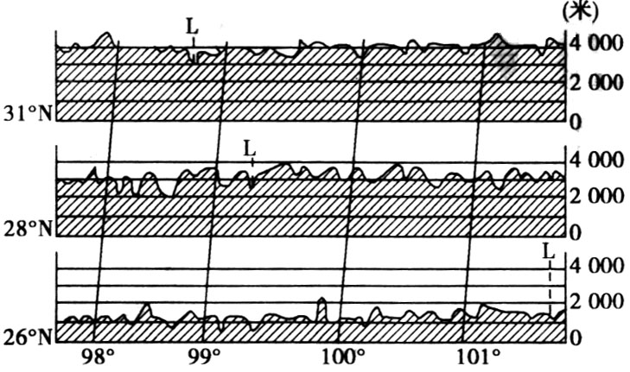

24．图中L河的流向是
A．由东北流向西南 B．由西南流向东北
C．由东南流向西北 D．由西北流向东南
25．为使图示地区生态环境进一步改善，应建立保护区并注重
A．防治河水污染 B．保护森林资源
C．防治土壤盐碱化 D．治理酸雨危害

二、综合题（本大题共4小题，共50分）
26．（10分）图中的河流发源于岷山，是某大河的一级支流。甲城市所在的地形区是著名的农业生产基地，其气候资料如下表，读图表资料回答下列问题：
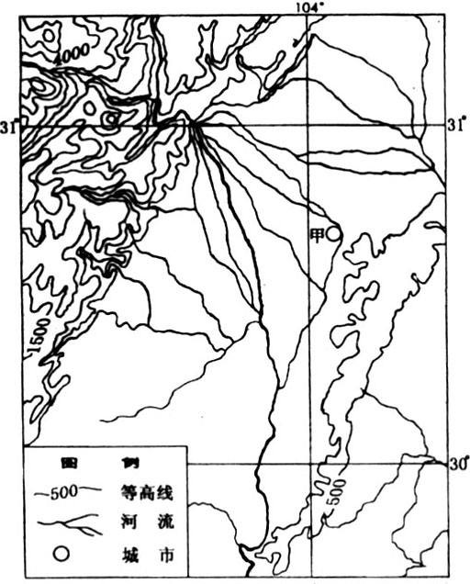

甲城市（海拔505.9米）的气温、降水量统计表
 | 1月 | 2月 | 3月 | 4月 | 5月 | 6月 | 7月 | 8月 | 9月 | 10月 | 11月 | 12月 | 全年
气温（℃） | 5.5 | 7.5 | 12.1 | 17.0 | 20.9 | 23.7 | 25.6 | 25.1 | 21.2 | 16.8 | 11.9 | 7.3 | 16.2
降水（mm） | 5.9 | 10.9 | 21.9 | 50.7 | 88.6 | 111.3 | 235.5 | 234.1 | 118.0 | 46.4 | 18.4 | 5.8 | 947.0

（1）根据气候资料判断，该地的气候特点是 ，
气温年较差约为 ℃。（4分）
（2）甲城市所在地形区名称是 ，该地形区的地势特征是 ，
判断依据是 。（6分）
27．（10分）读钓鱼岛附近海底地形图，回答下列问题。
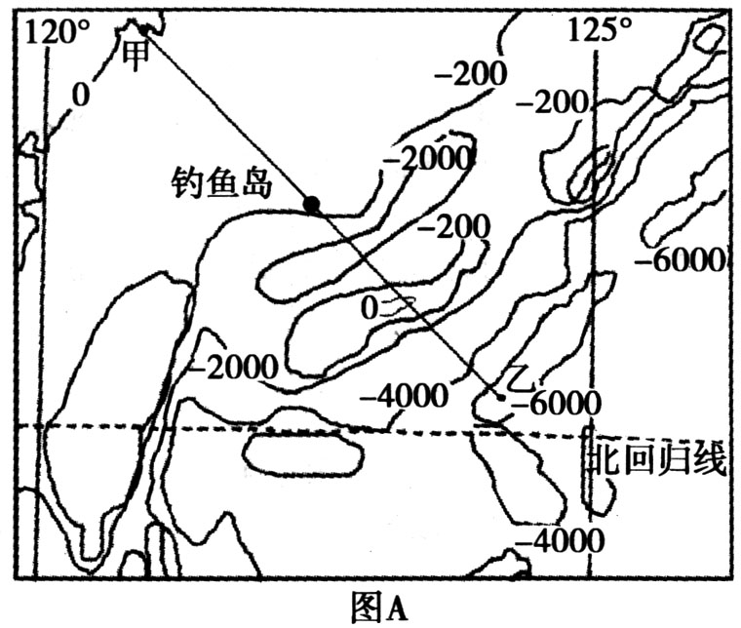

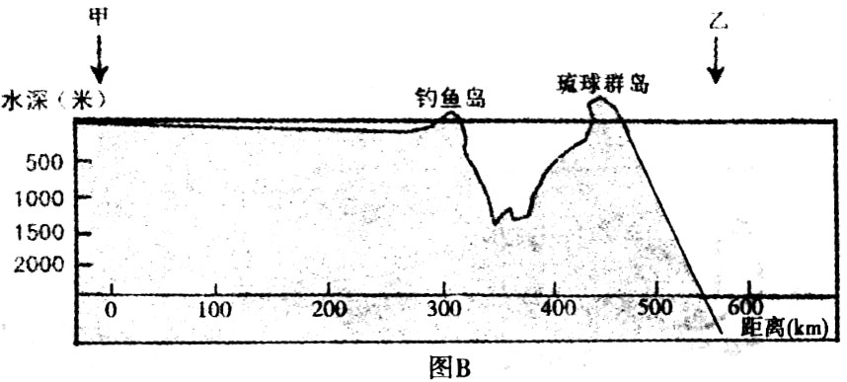

（1）图B为某同学绘制的沿甲乙线海底地形剖面示意图，图中距海岸 千米附近有明显的差错，理由是 。（4分）
（2）从海底地形看，钓鱼岛东侧的海底地形主要为 ，西侧的海底地形为 。（2分）
（3）从钓鱼岛的位置和地质地形角度，分析说明钓鱼岛及其附属岛屿是我国固有领土的原因。（4分）

28．（18分）读我国部分地区风能密度分布图，回答下列问题。
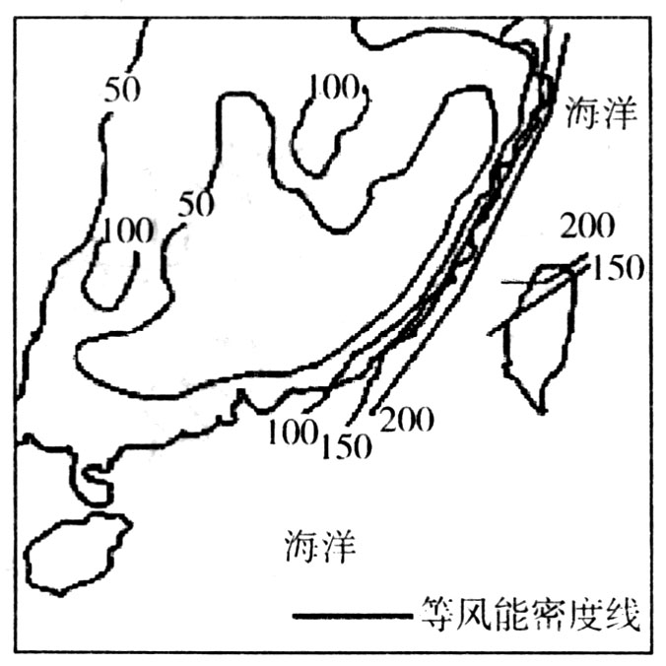

（1）分析图示地区风能密度在沿海最大的原因？（10分）

（2）分析南海在我国海洋运输中的交通地位。（8分）

29．（12分）阅读材料，回答下列各题。
材料一 下图为某中学地理研究性学习小组绘制的（，）附近某区域示意图，为正确标注该图的方向，同学们测得O城2011年6月10日日出、日落分别在X、Y方向。
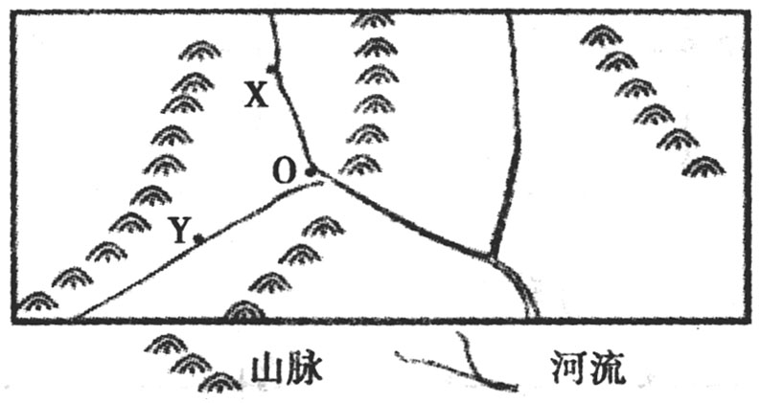

材料二 在山脉的南北两侧，由于光照时间不同，会出现明显的温度差异，即阳坡温度高于阴坡。
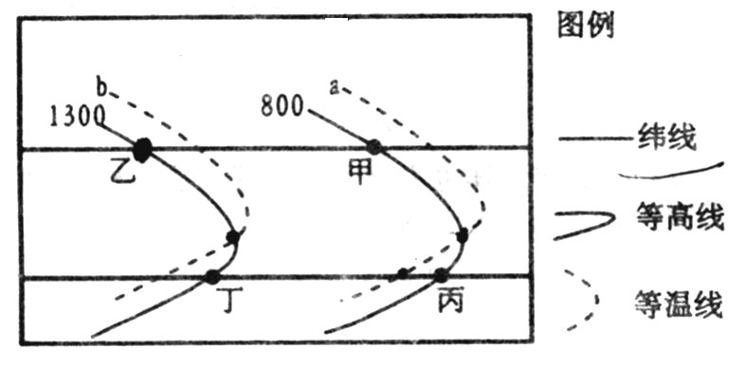

（1）判断河流XO段的流向。（2分）

（2）材料二中，甲、乙、丙、丁四地所在位置哪些在阳坡，哪些在阴坡？说明原因。若a为15℃等温线，则乙地气温的数值可能是多少？（10分）

湖北省黄冈中学2013届高三11月月考
地理考试答案
题号 | 1 | 2 | 3 | 4 | 5 | 6 | 7 | 8 | 9 | 10 | 11 | 12 | 13
答案 | D | C | B | D | B | C | B | A | C | B | D | C | A
题号 | 14 | 15 | 16 | 17 | 18 | 19 | 20 | 21 | 22 | 23 | 24 | 25
答案 | A | A | D | C | C | D | B | A | B | B | D | B
26．（10分）（1）夏季高温多雨，冬季温和少雨（或冬季低温少雨）（2分，冬、夏各1分，也可答亚热
带季风气候，雨热同期） 20.1（2分）
（2）成都平原（或川西平原）（2分，答四川盆地只给1分）西北高、东南低（或由西北向东南倾斜；北高南低）（2分） 河流主要由西北向东南流（或等高线的数值变化规律）（2分）

27．（10分）（1）35（2分） 深度应该大于2000米（2分）
（2）大陆坡（1分） 大陆架（1分）
（3）位于我国东海大陆架上，距我国台湾岛较近。（4分）

28．（18分）（1）沿海地区位于海陆过渡地带，海陆热力差异大，气压差大、风力大。（4分）受夏季风的影响；海洋表面平坦摩擦力小；位于夏秋季节台风登陆的前沿；台湾海峡的狭管效应，加大了风速。（6分）
（2）海运交通位置极其重要，连接亚洲和大洋洲、太平洋和印度洋，（4分）是我国通往东南亚、印度洋直到非洲、欧洲的海上通道。（4分）

29．（12分）（1）由东北流向西南。（4分）
（2）丙、丁位于阳坡，甲、乙位于阴坡。（4分）相同的海拔高度丙温度高于甲，丁温度高于乙。
（4分）约11℃。（2分）

